项目二、EXCEL操作（15分）
打开考生文件夹下“Excel操作.xls”文件，完成以下操作，结果如【样文】所示。
1．设置单元格格式：将单元格区域“A1:F1”合并，水平居中，设置标题文字格式为黑体，28号；将“A2:F12”单元格区域的底纹设置为淡蓝色；
2．设置表格边框线：将“A2:F9”单元格区域的所有边框线设置为粗实线； 3．公式(函数)的应用：计算“差额”（“差额”=“预计支出”-“调配拔款”）；利用if函数计算“需要筹资”(如果“差额”>0,“需要筹资”为“需要”，否则不显示内容)；结果分别放在相应的单元格中；
4．重命名工作表：将Sheet1工作表重命名为“预算工作”；
5．建立图表：使用“B2:C9”单元格区域的数据创建一个三维簇状柱形图，将图插入到当前工作表的A11:F26区域内；
6．以原文件名保存文件，并关闭Excel2003。
【样文】
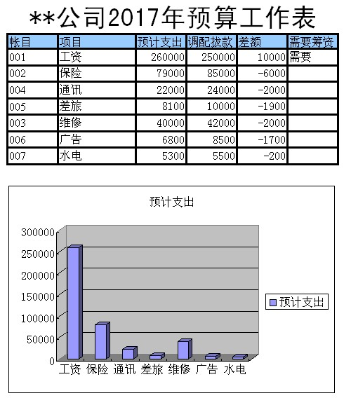

项目三、Visual Basic 程序设计（65 分）
1．打开考生文件夹内 VB1 文件夹下的“工程 1.vbp”文件进行设计，界面如图 3-1 所示。项目文件保存在文件夹 VB1 内。（15 分）
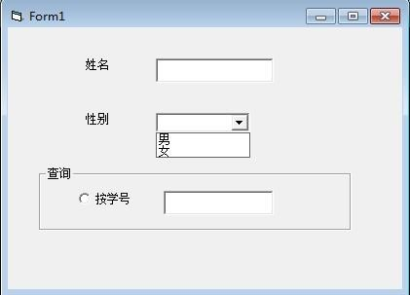 图 3-1
- 打开考生文件夹内 VB2 文件夹下的“工程 2.vbp”文件进行设计，项目文
件保存在文件夹VB2内。具体要求如下：（20 分）
请设计如图3-2所示窗体界面。程序运行时，在选中单选按钮时，按选中选项对文本框中的文本做相应的设置。请编写适当的代码，完成上述功能。

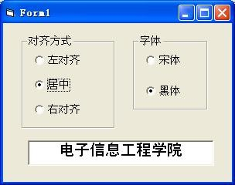 图 3-2
- 打开考生文件夹内 VB3 文件夹下的“工程 3.vbp”文件进行设计，项目文
件保存在文件夹VB3内。具体要求如下：（15分）
在窗体上添加一个文本框和一个命令按钮，设计如下图 3-3 所示窗体界面。实现功能：若一个3位正整数中各位数字的立方和等于该数字本身，则该数称之为“水仙花数”。例如153是水仙花数，因为 153 = 1*1*1 + 5*5*5 + 3*3*3。要求点击命令按钮后，编程实现在文本框中显示出100～999之间所有的“水仙花数”。
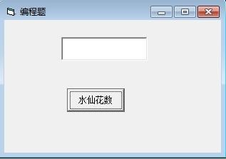 图 3-3
- 打开考生文件夹内 VB4 文件夹下的“工程 4.vbp”文件进行设计，项目文
件保存在文件夹VB4内。具体要求如下：（15分）
在窗体上添加一个文本框和一个命令按钮。程序运行后，单击命令按钮，随机产生5个10～20的整数(大于等于10，小于等于20)，将其放入一个一维数组中，找出其中最大值，将这5个整数与其中的最大值都显示在文本框中。程序运行界面如下图3-4所示。

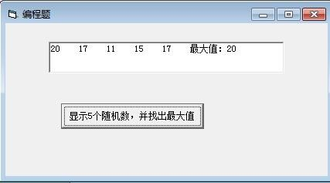 图 3-4

